1. **Меню**

Исправить меню

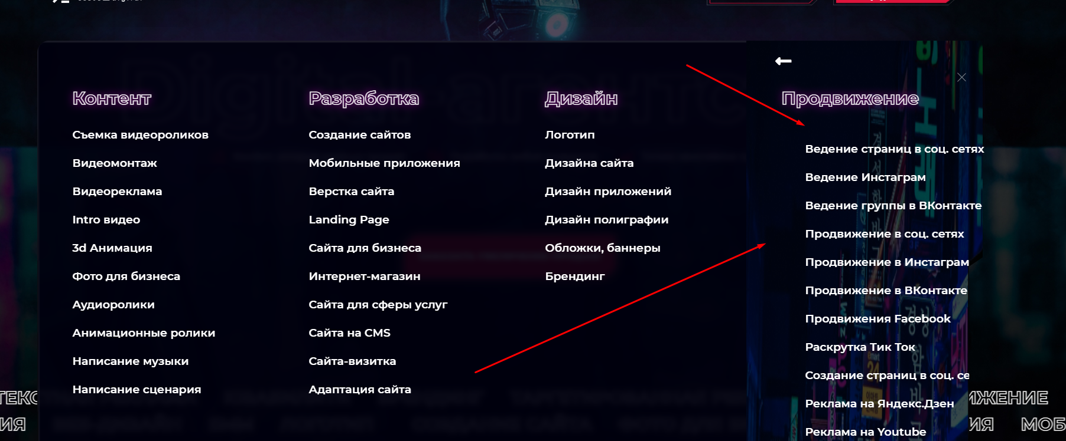

А также сделать под меню. Под меню должно быть с заголовками. 2 из которых кликабельные (под них уже созданы страницы там) и 1 «Другое» просто заголовок не кликабельный.

Вот так:

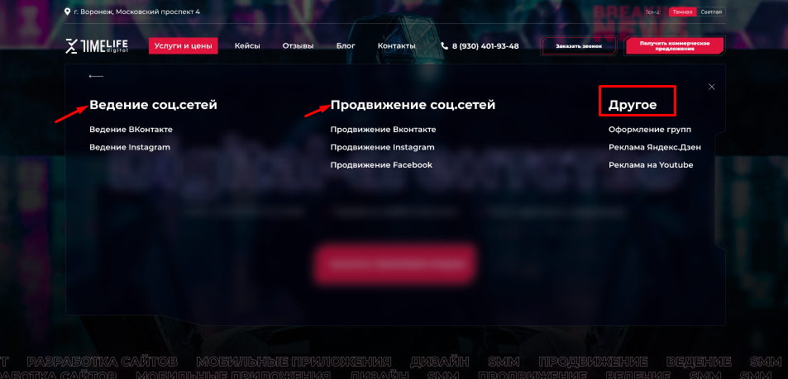

Второе подменю долно выглядеть так:

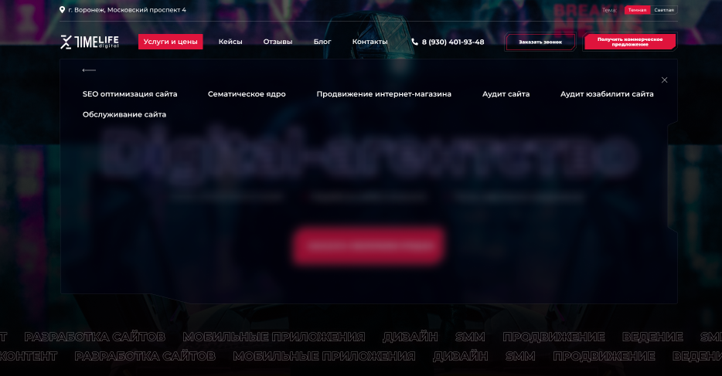

Сделать фон меню более прозрачным с эффектом размытия заднего фона.

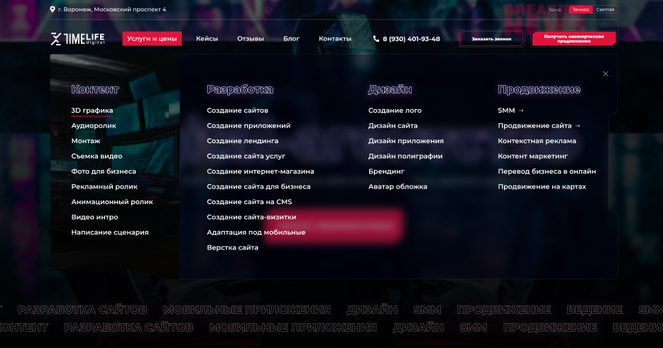

Поправить цвета в светлой теме

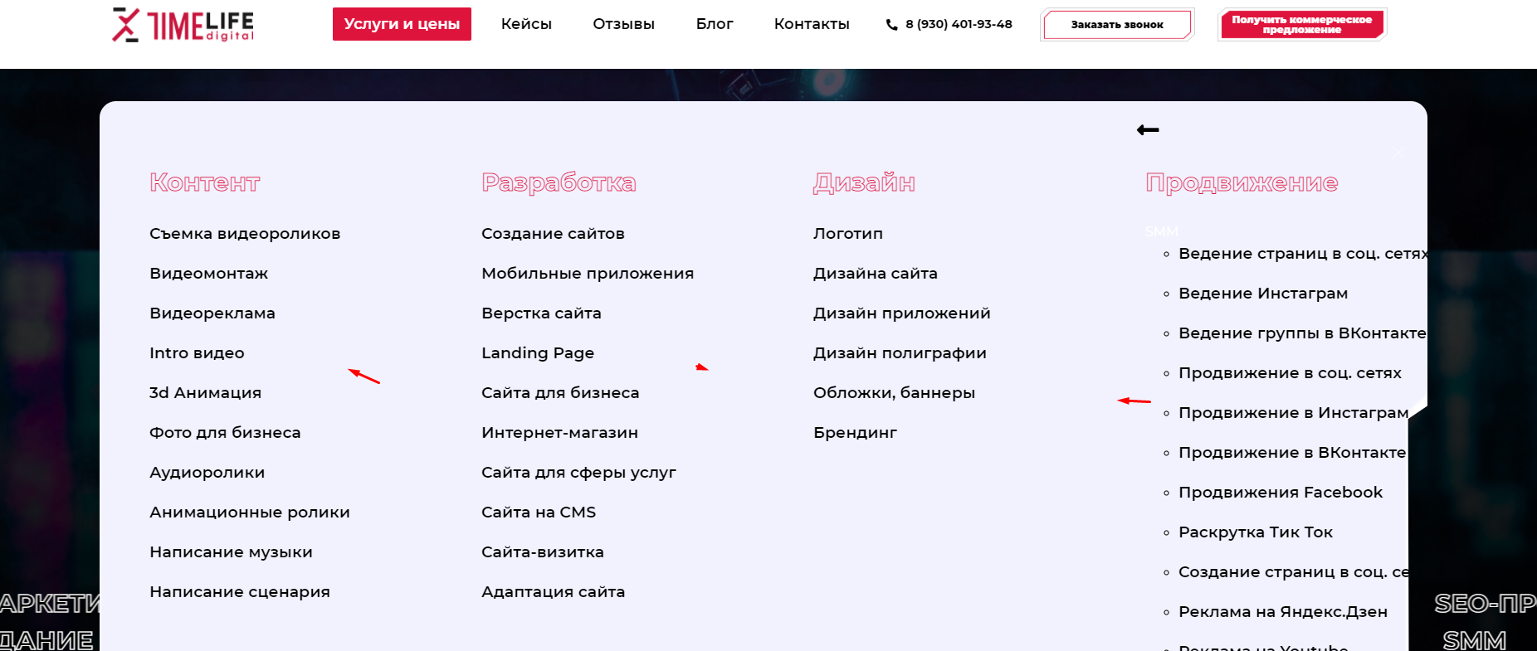

И сделать правильные отступы.

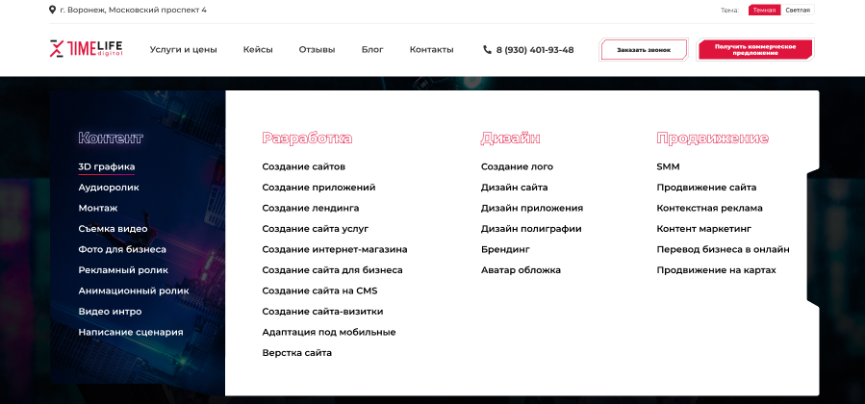

На мобильной версии так же поправить все цвета отступы и прозрачность.

Сделать более тонкий текст. Сейчас так.



А должно быть так: 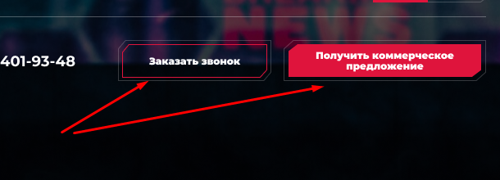

Ссылка на дизайн как всё должно выглядеть в итоге: <https://www.figma.com/file/RwmSon6S2jP8ZjnuJU8X8q/%D0%92%D0%B5%D0%B1-%D1%81%D1%82%D1%83%D0%B4%D0%B8%D1%8F?node-id=1%3A4>

1. **Функционал контейнера краткого описания кейсов.**

**На главной.** При выборе категории стрелками меню выбора должно прокручиваться вниз и вверх вместе с движением по пунктам меню.

А так же не закрашиваться белым при выборе.

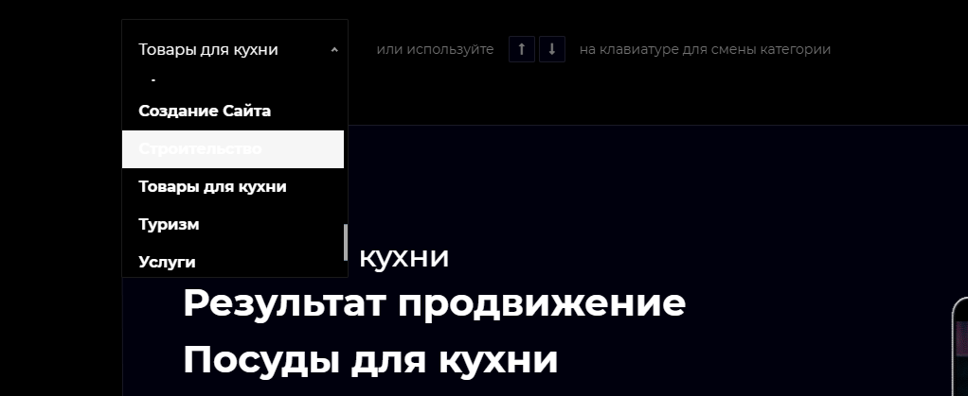

А быть таким:

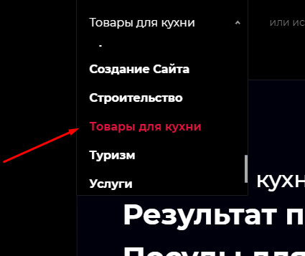

Сейчас выбор категории в меню стрелками работает только при клике мышкой. Должен работать и без неё. Так же должна быть возможность стрелками листать кейсы вправо и влево.

В выборе пунктов должны присутствовать только выбор кейсом по услуге. (Диджитал направлению.) По направлению отрасли бизнеса не должно быть пунктов в меню.

**На продающих страницах услуг:**

Сделать возможным вставить этот блок на каждую продающую страницу услуг. (возможно просто кодом, главное чтобы работало) В настройках блока должна быть возможность по дефолту закрепить 1 категорию кейсов по нужной услуге.

А на странице для пользователя это должно выглядеть так. Без возможности выбора категории пользователем.

**Настройки кейсов:**

Сделать чтобы краткое описание кейсов в настройках кейса при редактировании примерно вот такое окно редактирования. Можно посмотреть на вкладке продающая страница в админ панели.

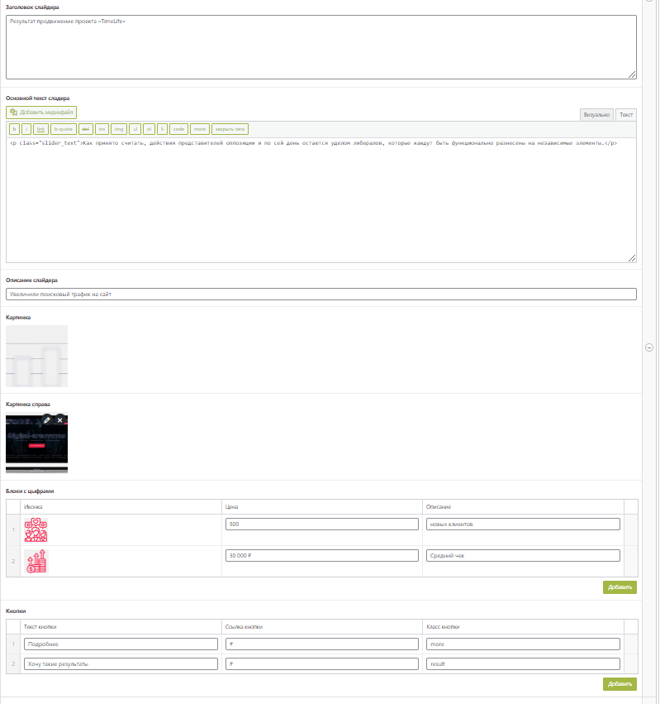

1. **Услуги на главной.**

Эти блоги не должны быть отдельными страницами. Они должны быть просто блоками на главной которые можно было бы вставить в страницу. И редактировать По кнопке «Подробнее» должно переходить уже на конкретную страницу услуг.

Так же нужно создать отдельную страницу где будут распаковаться просто все эти блоки.

А ниже призыв к действию(как на главной).

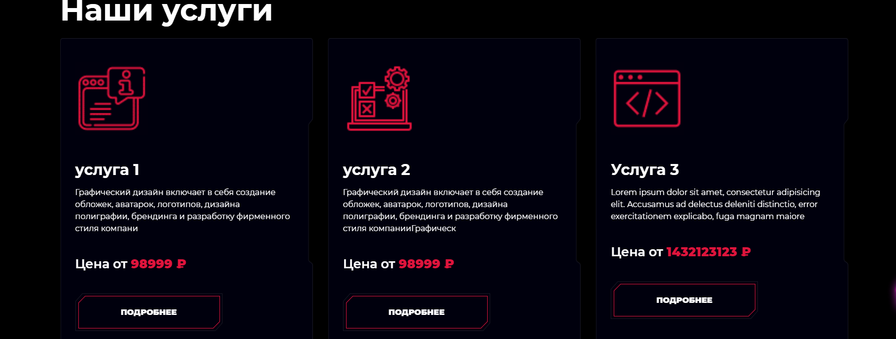

А при нажатии на все услуги и цены

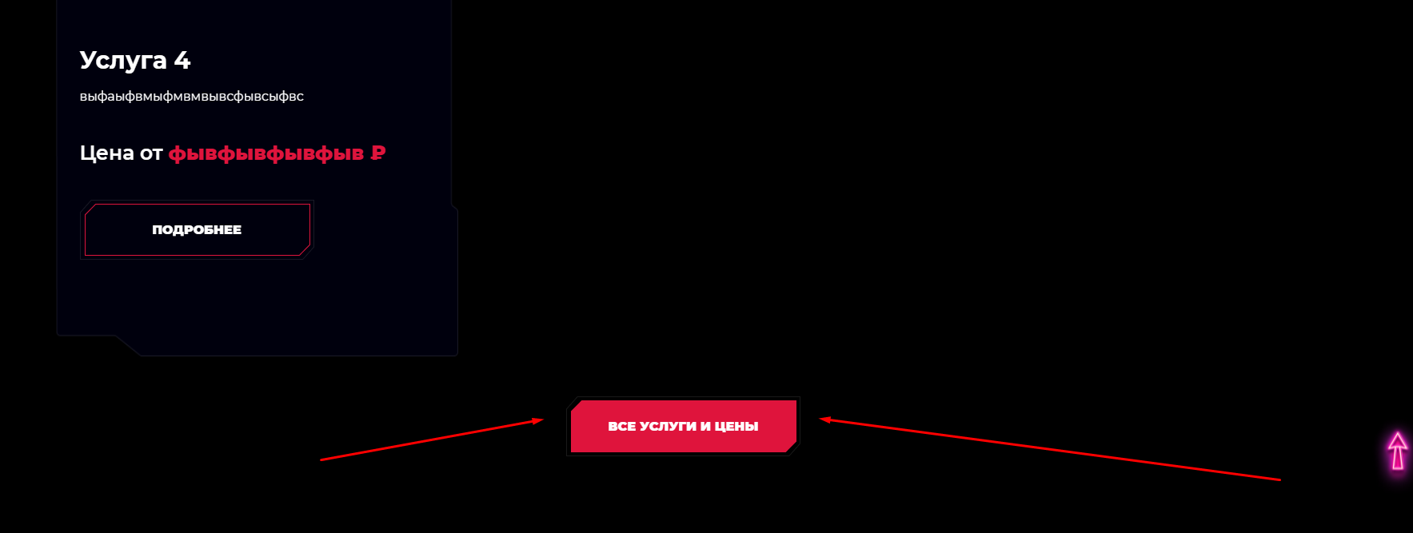

Должно переходить на вновь созданную страницу где будет (все эти блоки.

А ниже призыв к действию.)

1. **Команда**

В ряду должно быть 5 блоков

Сейчас так:

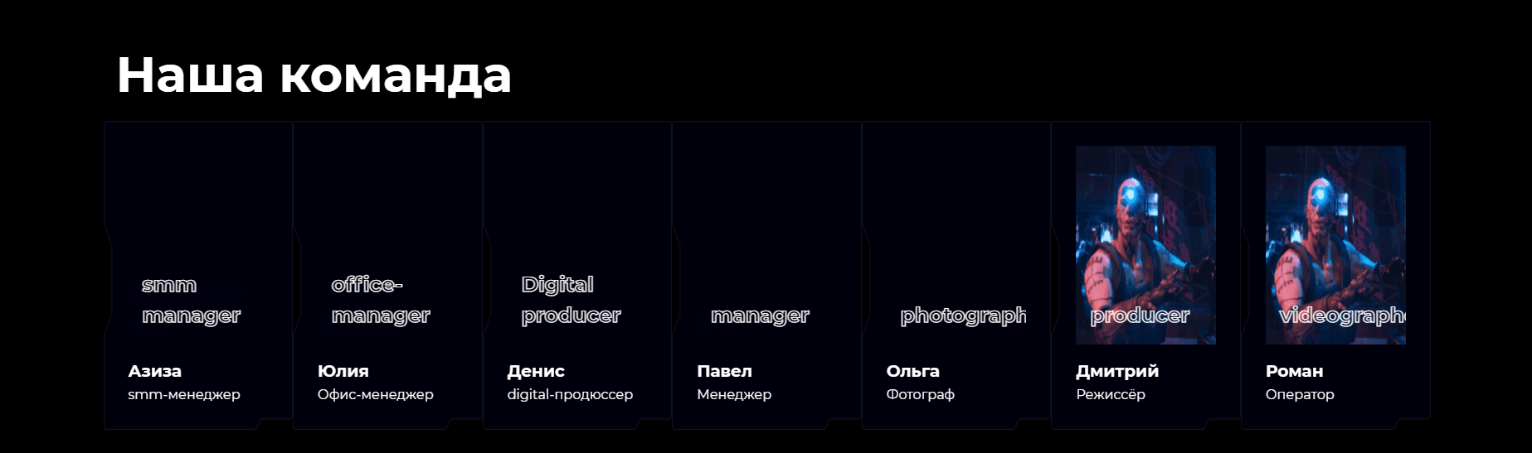

Должно быть так:

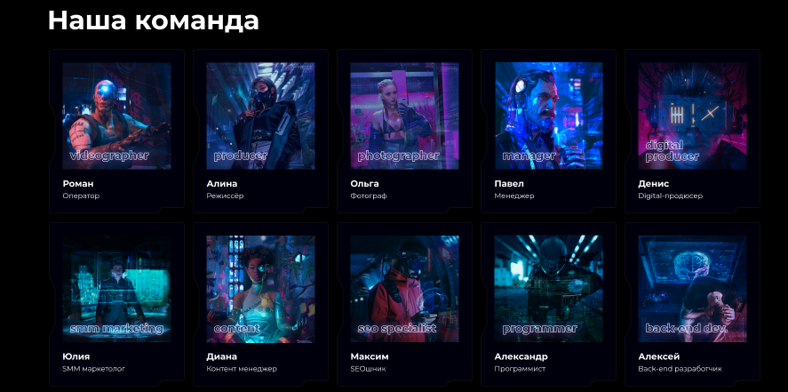

По кнопке ПОКАЗАТЬ ВСЕХ должен просто открывать вниз весь список блоков с командой.

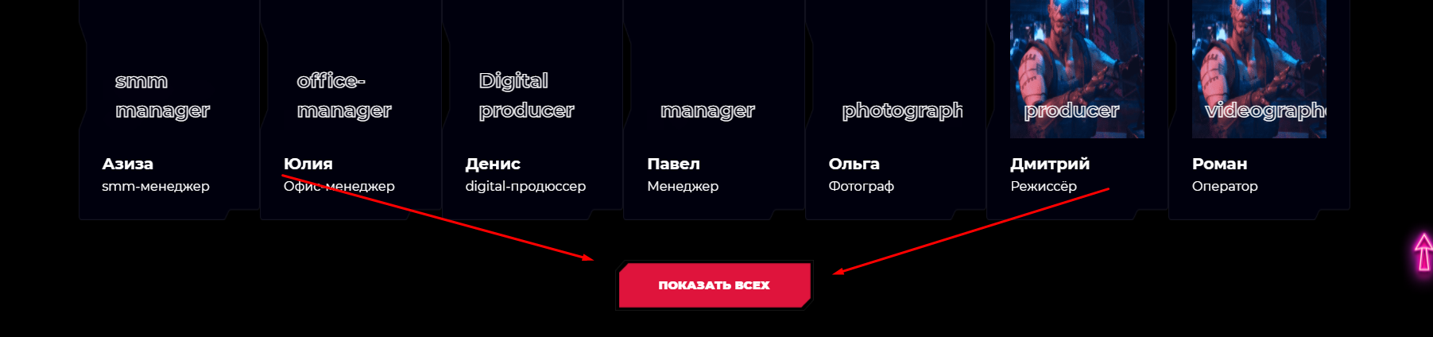

Картинка не должна приближаться. По клику не чего не должно происходить. Не куда не должно переходить.

Блоки не должны быть страницами как это реализовано сейчас. Должны быть просто блоками с возможностью редактирования.

Вот такая должна быть анимация при наведении. То есть она должна приподниматься при наведении. И становиться таким как на дизайне.

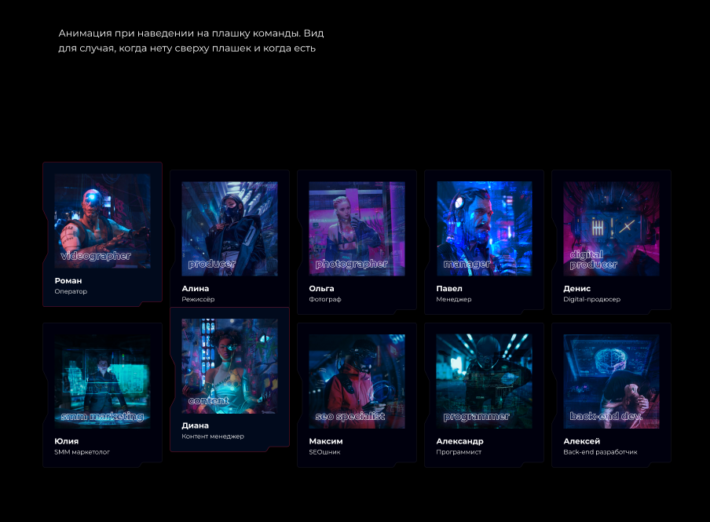

1. **ОТЗЫВЫ**

**На главной станице**

Нужно сделать возможность менять иконку в углу фото или удалить её при необходимости.

Добавить возможность добавить лого компании или не добавлять. На иконку и лого должна быть возможность поставить ссылку при необходимости.

В итоге всё должно выглядеть так: 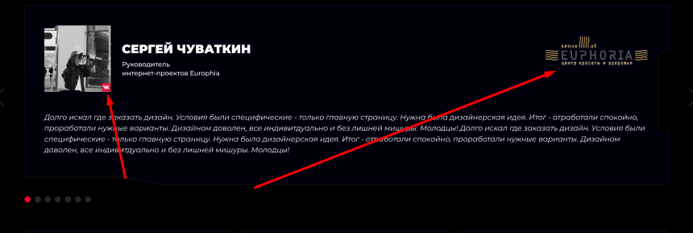

Видео отзывы: Превью сделать для них (в следующем пункте написано про него)

На Кнопку показать все отзывы переходить должно с главной на страницу отдельную с отзывами https://testtimelife36.ru/otzyvy/

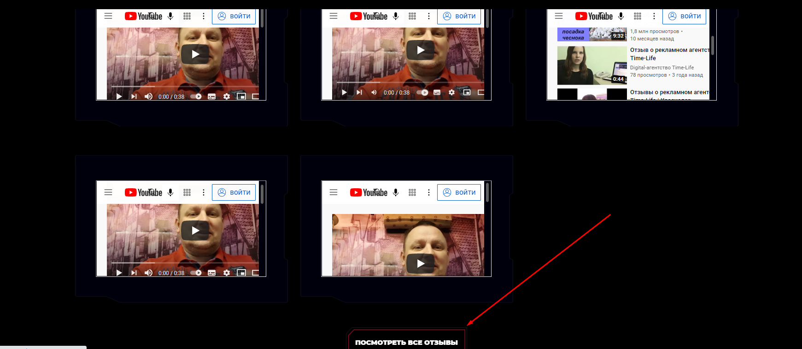

А на странице с отзывами должен просто открываться вниз список ВСЕХ видео. Прячем их под кнопку оставляя по дефолту только 3 первых. А так же текст на кнопке меняем с Посмотреть на Показать.

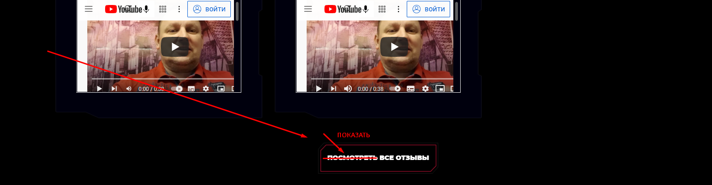

1. **Видео.**

Нужно создать блок с превью для Видео. Чтобы можно было добавить картинку, на Которую будет уже сверху накладываться закачек PLAY (серый), а при наведении он будет становиться красным в цвет элементов сайта. По клику будет воспроизводиться видео по ссылке как с нашего сайта так и из Ютуб. Должна быть возможность вставить этот элемент на главную, в кейсы, и в контейнер с кратким описанием кейсов.

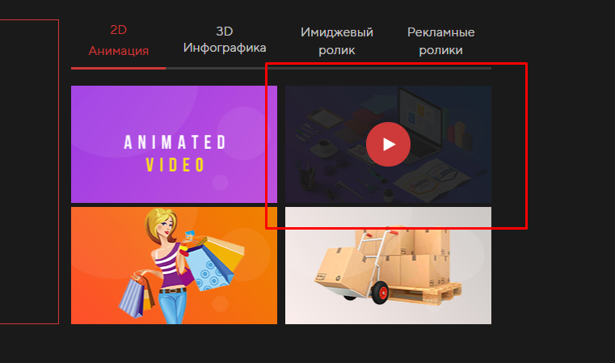

Сейчас видео отзывы выглядят так. Тут тоже должно быть превью.

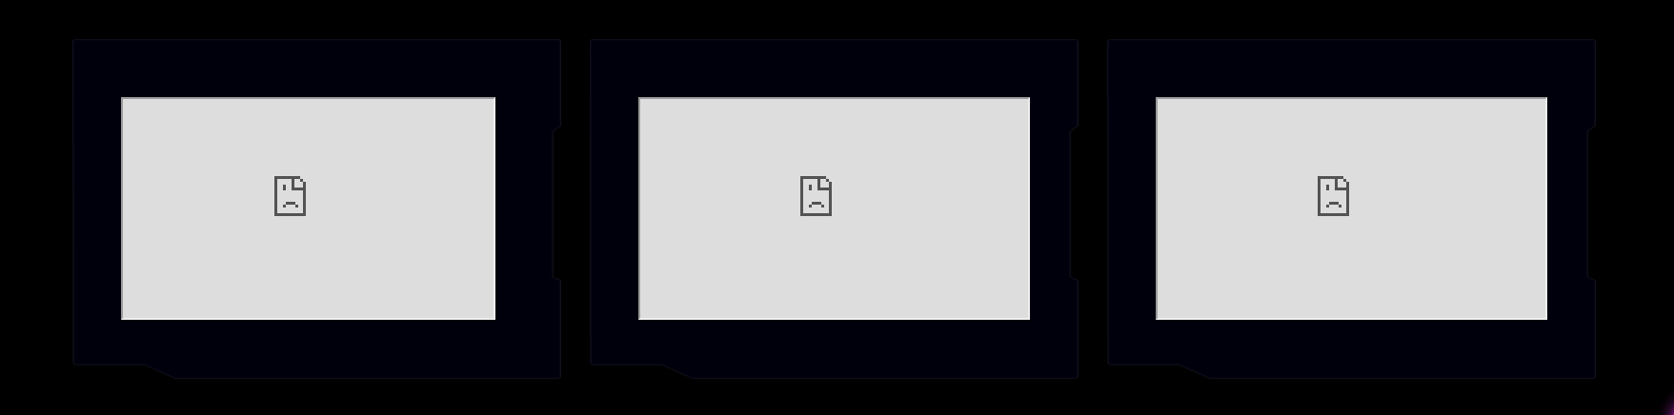

1. **Портфолио.**

Сейчас всё выглядит так:

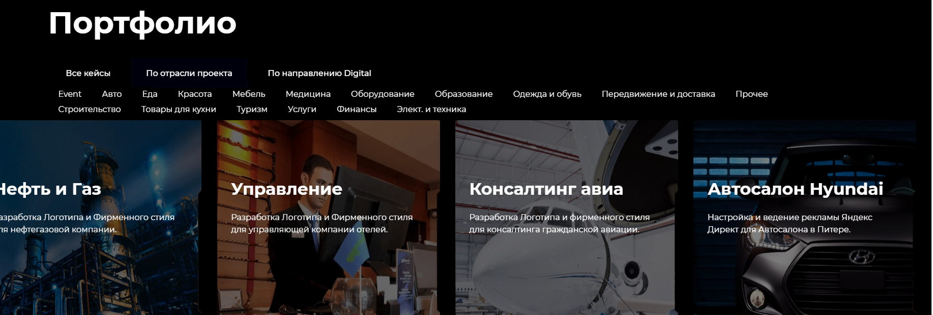

Должно выглядеть так. Нижние категории и не активные серым. Активные верхние с подложной с белым. Нижние выделяются красным при наведении. И поправить отступы. Чтобы они были пропорциональными при появлении 2-3 ряда категорий. Шрифт нижних категорий сделать меньше.

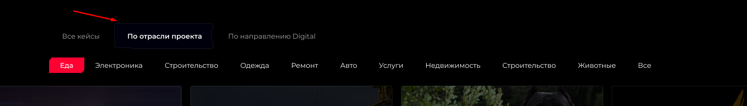

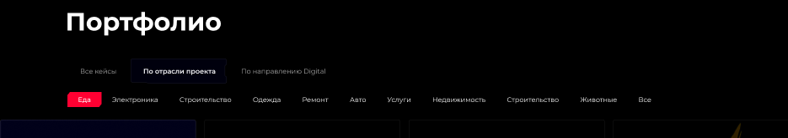

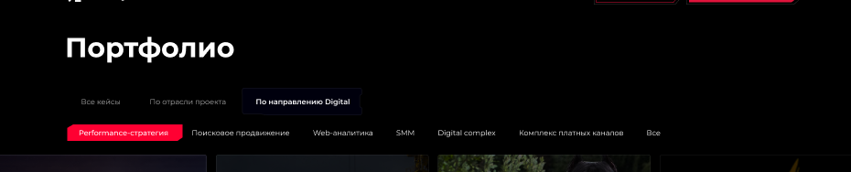

По функционалу должны работать фильтры по категориям: При выборе нужной должны отображаться кейсы нужных категорий.

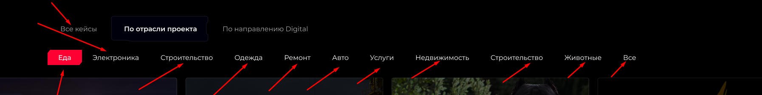

Так же внутри кейсов чтобы подгружались похожие по направлению диджитал.

Вот тут:

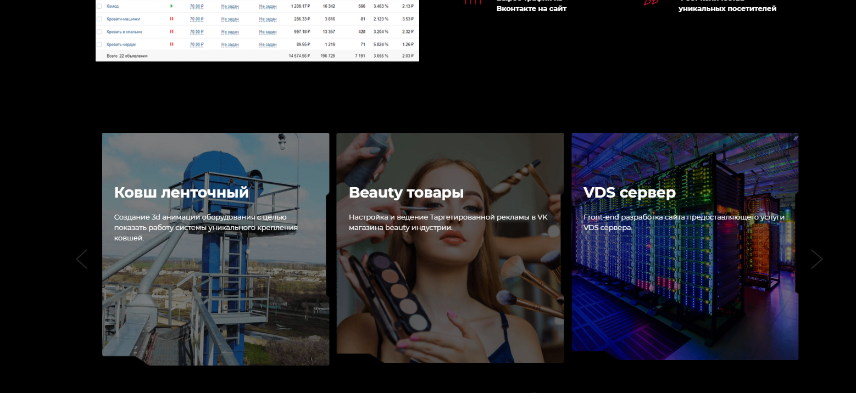

1. **Контакты**

Сделать масштаб карты как на скрине. Маркер передвинуть стоит не там.

При клике по адресу с мобильного сделать чтобы строило маршрут через яндекс навигатор или яндекс карты.

И делать активными ссылки на соц сети. везде

Вот эти ссылки добавить: <https://vk.com/timelife36ru> , <https://www.instagram.com/timelifedigital/> , <https://www.youtube.com/channel/UCH40ARtFGbjbKmwP6BBgXOA>, <https://www.facebook.com/TimeLife36> ,

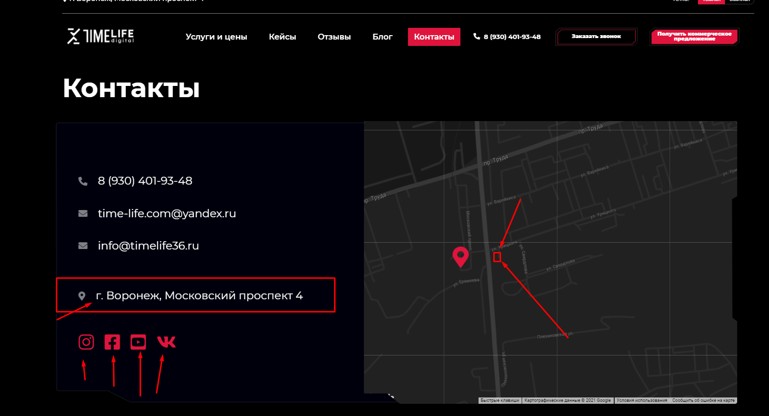

1. **Блог**

Должен выглядеть так: должна работать временная шкала (цифры 1,2,4 это месяц, если постов в месяце нет цифра пропускается. Года понятно. Шкала должна автоматически дополняться при публикации новых записей.

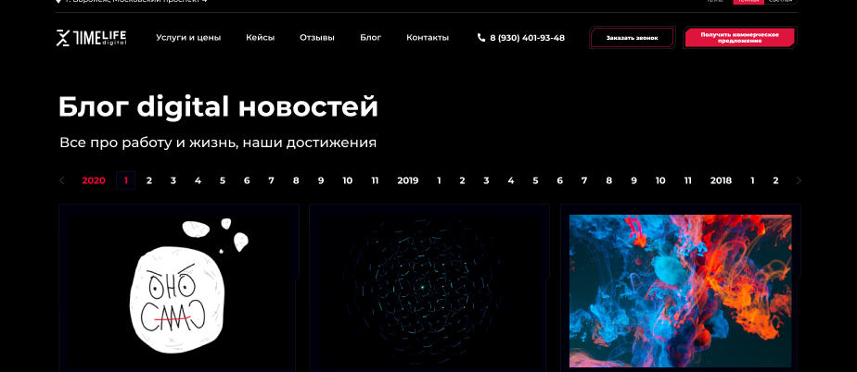

Теги должны размещаться в 3 ряда. И показываться только последние 9 тегов в которых опубликованы посты.

Остальные скрываются пусть под кнопкой и открываются вниз при необходимости. 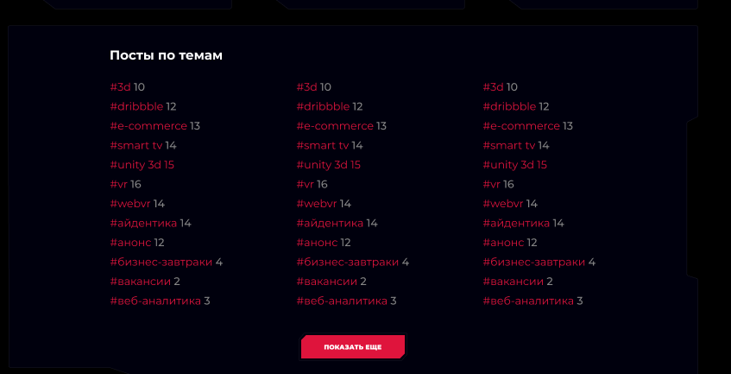

1. **Попап**

Выбор услуги должен соответствовать меню услуг и должна быть Возможность прокрутки вниз.

Сейчас так: 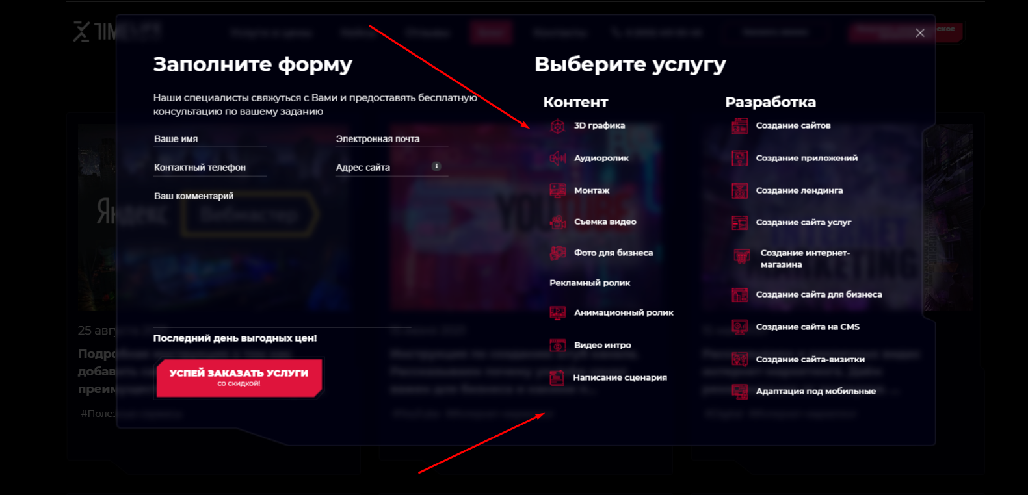

А так должно быть:

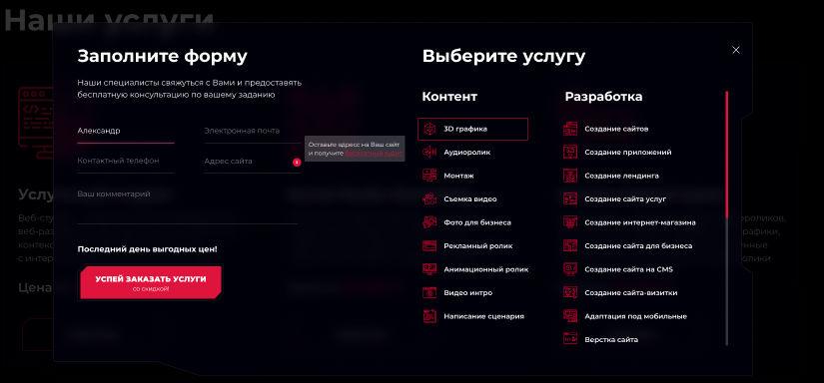

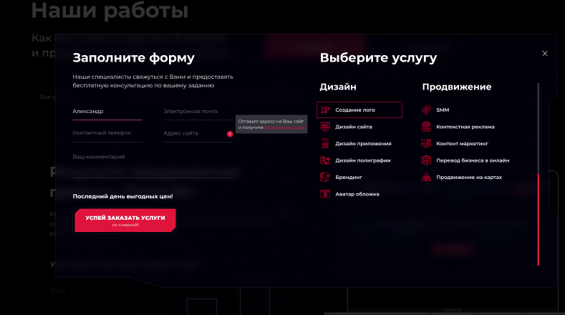

И все данные со всех оставленных заявок должны приходить на этот емейл. [info@timelife36.ru](mailto:info@timelife36.ru) настроить

1. **Правки по белой теме**

Должно быть Белым тут: 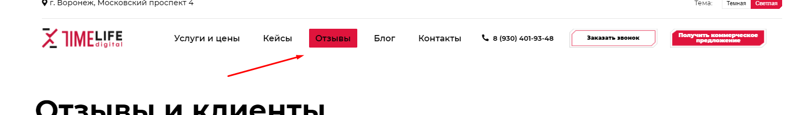

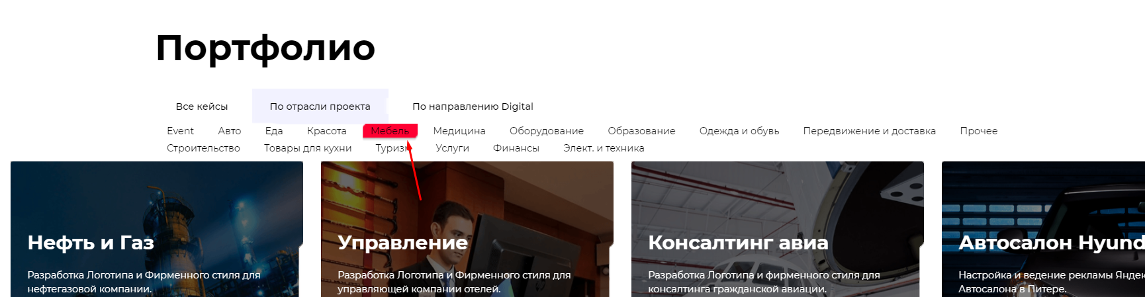

Затемнение должно быть по контуру картинки, а не квадратом чтобы не было серым заполнено. 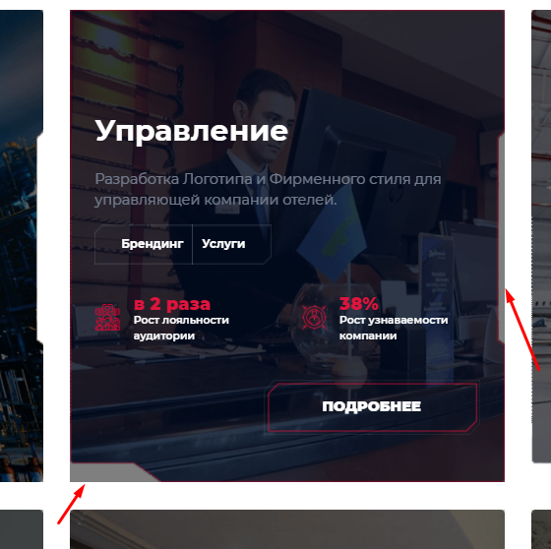

Должна быть красная обводка как на темной. 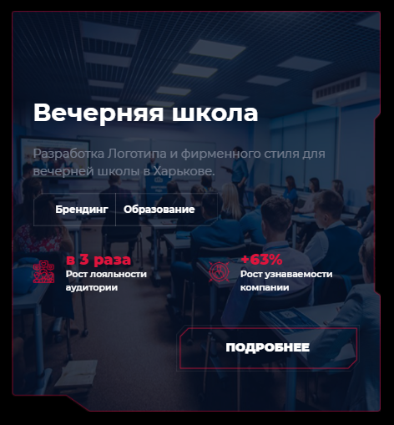

Так же во многих местах беда с отступами. Нужно их поправить чтобы было как в темной.

Вот тут на всех продающих страницах убрать лишний отступ:

А так же скорректировать другие неправильные отступы чтобы было как в дизайне <https://www.figma.com/file/RwmSon6S2jP8ZjnuJU8X8q/%D0%92%D0%B5%D0%B1-%D1%81%D1%82%D1%83%D0%B4%D0%B8%D1%8F?node-id=1%3A4>

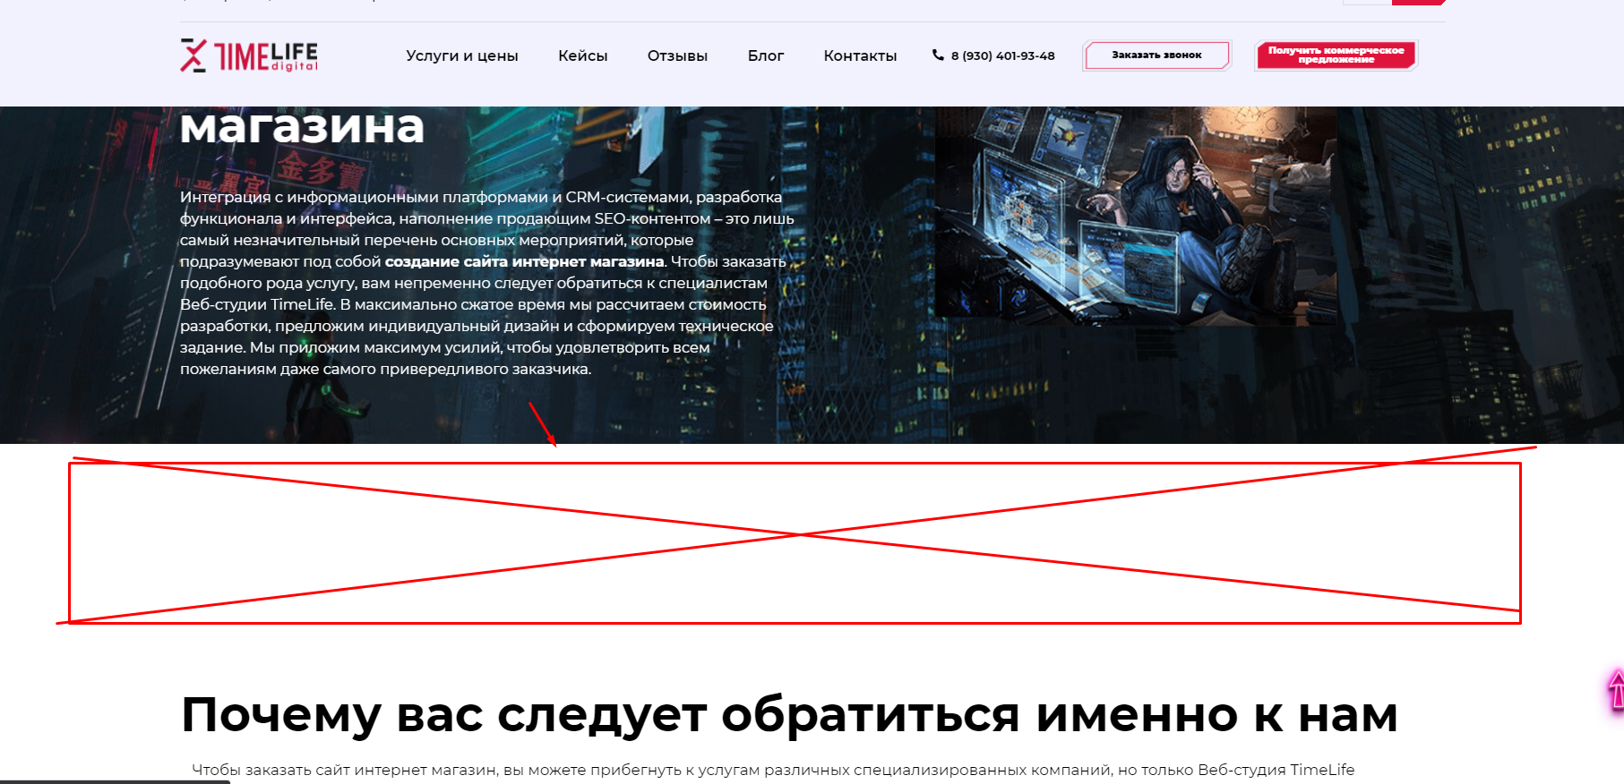

1. **Правки по мобильной версии**

Сделать адаптив сайта точно как в дизайн проекте.

https://www.figma.com/file/RwmSon6S2jP8ZjnuJU8X8q/%D0%92%D0%B5%D0%B1-%D1%81%D1%82%D1%83%D0%B4%D0%B8%D1%8F?node-id=1%3A4